Protokol DHCP

Význam služby DHCP:
- Automatická konfigurace IP adres: DHCP automaticky přiděluje IP adresy zařízením v síti, čímž eliminuje nutnost manuálního nastavování IP adres.
- Úspora času a snížení chyb: Správci sítí nemusejí přiřazovat adresy ručně, což minimalizuje chyby a urychluje proces připojování zařízení do sítě.
- Efektivní správa IP adres: Protokol umožňuje dynamické přidělování adres, čímž zajišťuje optimální využití omezeného rozsahu IP adres v síti.
- Přidělení dalších síťových parametrů: DHCP také zajišťuje přidělení dalších nezbytných síťových parametrů, jako je maska sítě, výchozí brána (gateway), DNS servery, aj.
- Podpora mobilních zařízení: DHCP umožňuje zařízením snadný přechod mezi různými sítěmi bez potřeby manuálního nastavení, což je důležité pro mobilní zařízení.

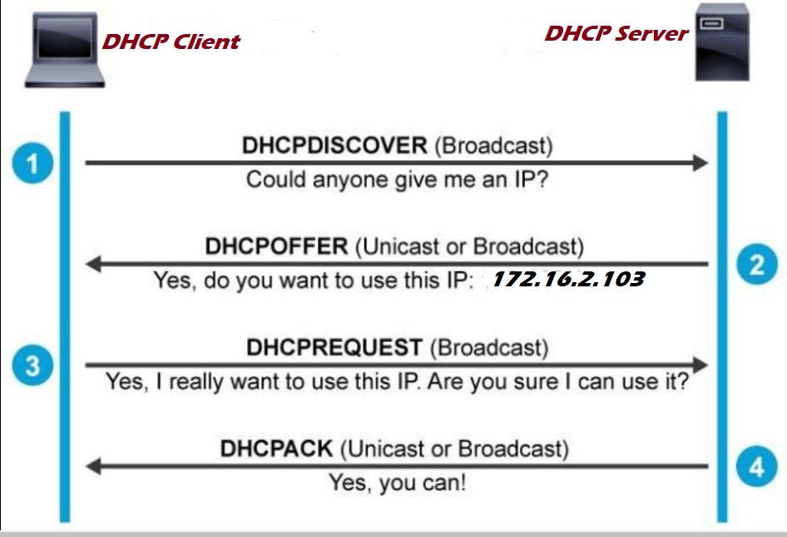
Průběh komunikace v DHCPv4:
- DHCP Discover - broadcast:
  - Klient, který nemá přidělenou IP adresu, vyšle broadcast zprávu (DHCP Discover) na adresu 255.255.255.255.
  - Cílem je nalézt dostupné DHCP servery v síti, které mohou klientovi přidělit IP adresu.
  - Zpráva obsahuje např. MAC adresu klienta, což serverům umožňuje identifikovat zařízení, které o IP adresu žádá.
- DHCP Offer - unicast:
  - DHCP server odpoví klientovi zprávou DHCP Offer, ve které navrhne volnou IP adresu a další síťové parametry.
  - Tato zpráva obsahuje navrženou IP adresu, dobu zapůjčení (lease time), masku podsítě, výchozí bránu a DNS servery.
  - Pokud v síti existuje více DHCP serverů, může klient obdržet více nabídek.
- DHCP Request - broadcast:
  - Klient si vybere jednu z nabídek a odpoví zprávou DHCP Request, ve které požádá konkrétní DHCP server o přidělení navržené IP adresy.
  - Tento krok zároveň signalizuje ostatním DHCP serverům, že jejich nabídky byly odmítnuty, a proto si mohou uvolněné IP adresy vrátit do svého poolu.
- DHCP Acknowledgement - unicast:
  - DHCP server, jehož nabídka byla klientem vybrána, odpoví zprávou DHCP Acknowledgement (ACK).
  - Tato zpráva potvrzuje přidělení IP adresy a poskytuje finální síťovou konfiguraci.
  - Od této chvíle klient může začít využívat přidělenou IP adresu a komunikovat v síti.
- Obnova adresy (renewal):
  - Když se blíží konec platnosti přidělené IP adresy (lease time), klient zašle DHCP serveru žádost o obnovu adresy (DHCP Request), aby mohl IP adresu nadále používat.
- Odvolání přidělení (DHCP NAK):
  - Pokud DHCP server nemůže IP adresu přidělit (např. protože klient žádá adresu, která již není dostupná), server zašle zprávu DHCP NAK (Negative Acknowledgement), což znamená, že klient musí začít celý proces znovu.

Průběh komunikace v stateful DHCPv6:
- DHCP Solicit - multicast:
  - Klient, který potřebuje získat IPv6 adresu, vysílá zprávu DHCP Solicit na multicast adresu určenou pro DHCP servery.
  - Cílem této zprávy je informovat DHCP servery, že klient hledá síťovou konfiguraci, včetně IP adresy a dalších parametrů (DNS servery, doménové jméno apod.).
- DHCP Advertise - unicast:
  - Servery, které obdržely žádost klienta, odpoví zprávou DHCP Advertise. Tato zpráva obsahuje návrh konfigurace včetně IPv6 adresy, kterou může server klientovi přidělit.
  - Klient může obdržet nabídky od více DHCP serverů.

- DHCP Request - multicast:
  - Klient si z odpovědí vybere jednu nabídku a odpoví zprávou DHCP Request, ve které požádá konkrétní server o přidělení navržené IP adresy a dalších parametrů.
  - Stejně jako u DHCPv4 ostatní servery, jejichž nabídky nebyly vybrány, uvolní své adresy zpět do svého poolu.
- DHCP Reply - unicast:
  - DHCP server odpoví na žádost klienta zprávou DHCP Reply, kde potvrzuje přidělení IPv6 adresy a ostatních síťových parametrů.
  - Klient může od této chvíle využívat přidělenou IPv6 adresu a konfigurované síťové služby.
- Obnova a uvolnění adresy:
  - Stejně jako u DHCPv4, i zde může klient požádat o prodloužení platnosti IPv6 adresy, když se blíží konec leasingového období.

Stateless DHCPv6:
- Pouze doplňkové informace: V tomto režimu si klient nastavuje svou IP adresu sám pomocí SLAAC, zatímco DHCPv6 server poskytuje pouze doplňkové informace, jako jsou DNS servery, doména.

SLAAC (Stateless Address Autoconfiguration):
- Nastavení IP adresy bez DHCP serveru: SLAAC umožňuje klientům nastavit si IPv6 adresu sami pomocí informací obdržených od routeru. Proces probíhá následovně:
  - Klient vyšle Router Solicitation zprávu, aby zjistil dostupné routery.
  - Router odpoví zprávou Router Advertisement, ve které poskytne informace o síťovém prefixu.
  - Klient použije tento prefix společně se svou MAC adresou k vytvoření své jedinečné IPv6 adresy (EUI-64).
- Výchozí brána: V SLAAC výchozí bránu určuje router prostřednictvím Router Advertisement zprávy. Klient tuto bránu uloží a použije ji pro směrování dat do externí sítě.

Router Solicitation a Router Advertisement:
- Router Solicitation:
  - Klient vysílá zprávu Router Solicitation na multicast adresu routerů, aby zjistil dostupné routery v síti. Tato zpráva je zasílána při prvním připojení k síti nebo při obnově síťové konfigurace.
- Router Advertisement:
  - Směrovač odpovídá zprávou Router Advertisement, která obsahuje:
    - Informace o prefixu sítě (pro nastavení IP adresy pomocí SLAAC).
    - Výchozí bránu.
    - Další doplňkové parametry (např. možnost použití DHCPv6).
  - Zprávy Router Advertisement mohou být vysílány buď pravidelně, nebo jako odpověď na Router Solicitation.

